# 依赖库名称

IDUtil

简短地介绍本依赖库做了什么，包含了哪些逻辑。可以突出描述一下创新点。

IDUtil依赖库包含一个generateRandomString逻辑，应用中使用该逻辑，可以根据入参生成特定长度的字符串，并选择是否包含数字或字母。

## 逻辑详情

### 逻辑一

描述逻辑的功能，逻辑的出入参。

逻辑名：

generateRandomString

入参名：

stringLength（Integer）：指定生成的字符串的长度

includeDigits（Boolean）：是否包含数字

includeLetters（Boolean）：是否包含字母

出参类型：

String类型

## 使用步骤说明

1. 应用引用依赖库

IDUtil

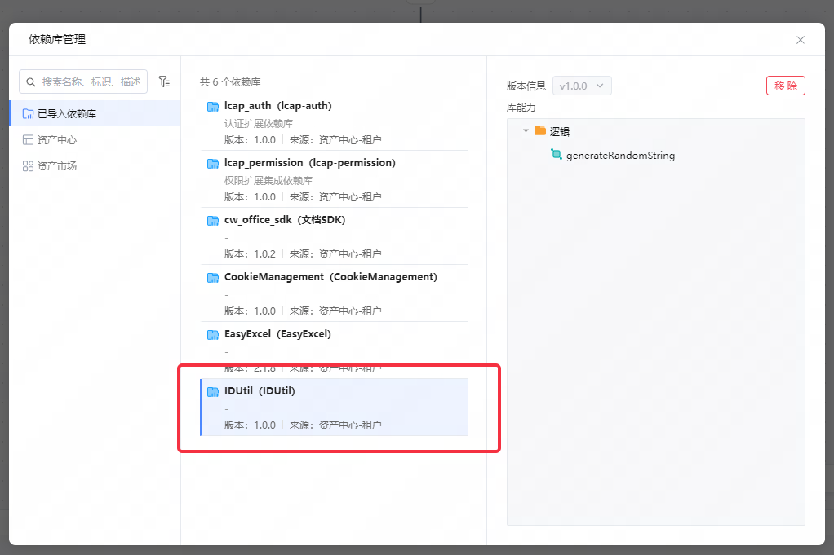

2. 配置应用配置参数（如果有的话）

3. 逻辑调用示例截图

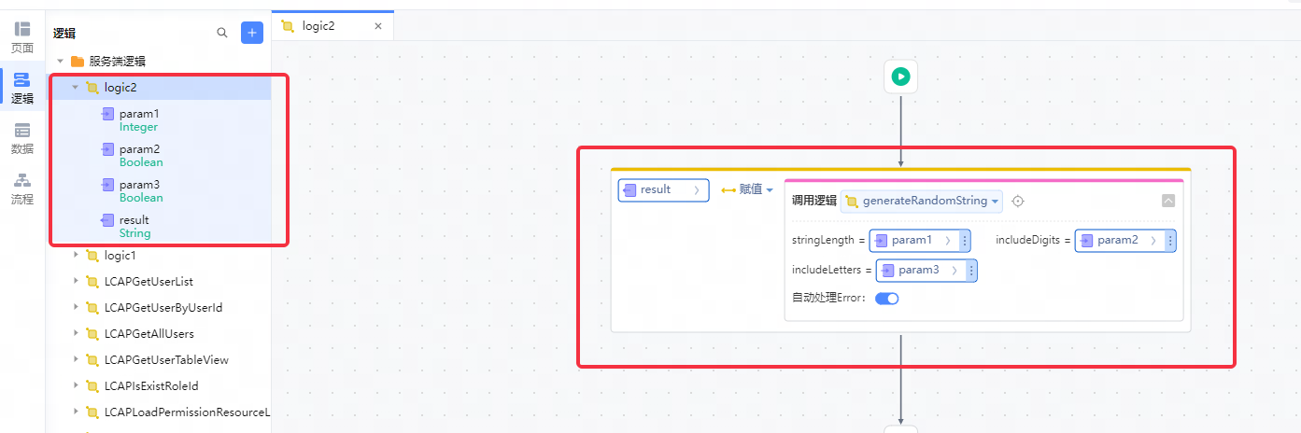

## 应用演示链接

使用了本依赖库的应用的链接。

https://dev-c36-xdddcb.app.codewave.163.com/dashboard

账号：DEVACC-c36

密码：1IlOUuje

